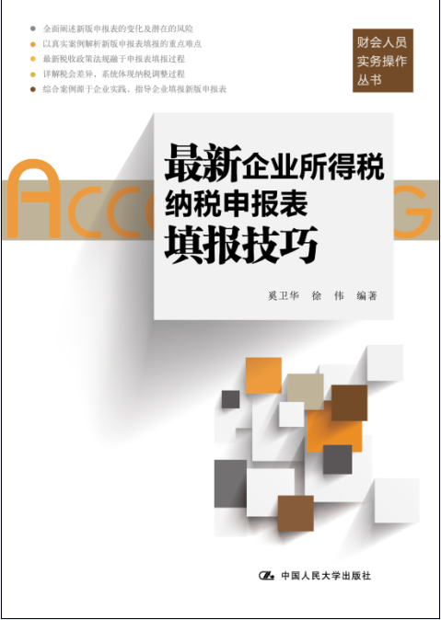
书名：最新企业所得税纳税申报表填报技巧
书号：978-7-300-20730-8
作者：奚卫华 徐伟 编著
页数：314页
出版时间：2015年2月
成品尺寸：185*260
定价：49.00元
出版社：中国人民大学出版社
- 卖点
2015年，企业所得税纳税申报表全面修订（国家税务总局2014年第63号公告），报表由16张增加到41张。每年5月31日前，企业汇算清缴工作要完成。本书在此期间是关键时期，市场需求量大！
  - 全面阐述新版申报表的变化及潜在的风险
  - 以真实案例解析新版申报表填写的重点难点
  - 最新税收政策法规融于报表填写过程
  - 详解税会差异，系统体现纳税调整过程
  - 综合案例源于企业实践，指导企业填写新版申报表
- 作者简介
奚卫华
北京经济管理干部学院教授；北京市职业教育税务专业带头人；北京大学工商管理硕士，中央财经大学财政学博士，于2006年赴英国华威大学进修；获北京市第五届青年教师教学基本功大赛一等奖，北京市优秀青年骨干教师称号。长期从事一线会计人员、税务人员的税务知识培训、咨询工作，曾为各地税务机关、普华永道会计师事务所、交通部、民航总局、中国工商银行等多家单位的财务、税务人员进行培训咨询，获得学员一致好评。
徐伟
北京经济管理干部学院教师，中华会计网校注册税务师培训讲师。学术研究涉及税法、财务会计、财政金融等诸多领域，主编《地税报税实务》、《税务代理》等教材，曾获北京市第六届青年教师教学基本功大赛一等奖，北京市优秀青年骨干教师称号。长期从事注册会计师、注册税务师、财务人员涉税培训等相关培训教学工作，曾为北京自来水集团、秦皇岛港股份有限公司、中石油河北分公司等多家单位的财务、税务人员进行培训咨询。
- 内容提要
2014年11月3日，国家税务总局发布了2014年第63号公告《国家税务总局关于发布<中华人民共和国企业所得税年度纳税申报表(A类，2014年版)>的公告》，对企业所得税纳税申报表进行了全面的修订，将原有的16张企业所得税汇算清缴报表增加到41张。本书及时总结了新版申报表的主要变化、对企业所得税汇算清缴的影响，并结合企业的实际案例，从税会差异与纳税调整、亏损弥补、税收优惠、汇总纳税等方面，深入解析了新版申报表的填写技巧。本书是广大财税人员、高校经济类专业的学生学习新版申报表填写技巧的不可多得的优秀著作。
- 本书特点
面对纷繁复杂的41张汇算清缴报表，企业财务人员如何迅速掌握新版纳税申报表的填写技巧？如何着手做好企业所得税的汇算清缴工作？
1. 时效性强。本书根据国家最新企业所得税纳税申报表、最新税收政策和会计准则进行写作，具有极强的时效性。
2. 案例丰富，解析深入透彻。作者从所接触到的数百个案例中精选出数十个案例，按照新版申报表的填写顺序进行整理，并从账务处理、税务处理、税会差异、纳税调整、亏损弥补、税收优惠的享受等方面对企业的实际业务进行深入透彻的分析。
3. 财税一体化的填表思路。本书从企业实际出版，在介绍会计规定、税法规定的基础上介绍税会差异，从税会差异的纳税调整方面介绍表格的填写，为纳税人全面做好企业所得税的汇算清缴工作提供清晰的思路和可供借鉴的做法。
4. 语言简练、重点突出。本书摒弃了在表格后面附填报说明的常规做法，而是结合企业的案例，将申报表填报中容易出现问题的地方加以说明和强调，将不会出现歧义的项目以及较为简单的业务一带而过，解决了申报表填报说明冗长、难以抓住重点的问题。
- 目录
第一篇 基础篇
第一章 征管理念变化大 汇算清缴更明细
第一节 申报表修订的主要原因及企业的对策
第二节 新申报表的架构
第三节 新申报表的主要变化
第二章 会计核算需规范 谨慎填写防风险
第一节 《一般企业收入明细表》的填写
第二节 《一般企业成本支出明细表》的填写
第三节 《期间费用明细表》的填写
第二篇 纳税调整篇
第三章 税会差异应明辨 纳税调整要准确
第一节 税会差异产生的根源
第二节 税会差异的具体体现及处理
第四章 收入范围有差异 金额时间亦不同
第一节 收入类调整项目的整体介绍
第二节 视同销售的纳税调整
第三节 未按权责发生制确认收入的纳税调整
第四节 长期股权投资的纳税调整
第五节 金融工具的纳税调整
第六节 不征税收入的纳税调整
第五章 税前扣除应合理 扣除限额需遵守
第一节 扣除类调整项目的整体介绍
第二节 职工薪酬的纳税调整
第三节 业务招待费的纳税调整
第四节 广告费和业务宣传费的纳税调整
第五节 捐赠支出的纳税调整
第六节 利息支出的纳税调整
第七节 其他扣除类调整项目
第六章 折旧摊销有差异 损失扣除需申报
第一节 资产折旧、摊销的纳税调整
第二节 资产减值准备金的纳税调整
第三节 资产损失的纳税调整
第七章 特殊事项特殊办 规定复杂需谨慎
第一节 企业重组的纳税调整
第二节 政策性搬迁的纳税调整
第三节 房地产开发企业特定业务的纳税调整
第四节 特别纳税调整
第三篇 亏损弥补与税收优惠篇
第八章 亏损弥补可结转 五年期限不拖延
第一节 亏损的认定
第二节 亏损弥补的方法
第三节 《企业所得税弥补亏损明细表》的填写
第九章 税收优惠要争取 合理利用税负轻
第一节 新版税收优惠明细表的变化及构成
第二节 收入与费用扣除类优惠
第三节 所得减免类优惠
第四节 税额减免类优惠
第四篇 境外所得税收抵免及汇总纳税篇
第十章 境外税款多不退 少缴必须要补税
第一节 境外所得纳税调整后所得的计算
第二节 境外分支机构亏损弥补
第三节 可予抵免境外所得税额和抵免限额的计算
第十一章 总分公司可汇总 分摊比例加权算
第一节 跨地区汇总纳税征收管理办法及使用范围
第二节 汇总纳税方式下分摊税款的计算
第五篇 主表及综合案例篇
第十二章 辛苦填写明细表 主表付诸笑谈中
第一节 主表的整体架构
第二节 综合案例
- 推荐序
著名财税法学家汤贡亮教授倾情推荐！
税收法制不断完善的今天，国家税务总局在规范纳税服务的同时，也在强化税收征管工作，强化依靠信息技术管税，2014年11月份颁布的新版企业所得税纳税申报表就是税务机关依靠信息技术管税的一个例证。
新版企业所得税纳税申报表的颁布将对企业所得税汇算清缴工作产生重大的影响。对于纳税人而言，需要尽快明晰新版纳税申报表的变化、掌握填写技巧，以做到依法纳税，做好企业所得税的汇算清缴工作，防范和化解涉税风险。
北京经济管理职业学院奚卫华教授、徐伟老师、朱慧老师，中华女子学院的司茹教授长期从事税务人员、财务人员的财税知识培训工作、咨询工作，具有丰富的实践经验。该团队在深入学习、研究新版纳税申报表的基础上，及时总结了新版申报表的主要变化、对企业所得税汇算清缴的影响，并结合企业的实际案例，从税会差异与纳税调整、亏损弥补、税收优惠、汇总纳税等方面，深入解析了新版申报表的填写技巧。本书的特色及创新之处主要体现在：
（1）时效性强。本书根据国家最新企业所得税纳税申报表、最新税收政策和会计准则进行写作，具有极强的时效性。
（2）案例丰富，解析深入透彻。作者长期从事一线税务人员、会计人员的培训、咨询工作，谙熟企业的实际操作。他们从日常工作中所接触到的数百个案例中精选出数十个案例，按照新版申报表的填写顺序进行整理，并从账务处理、税务处理、税会差异、纳税调整、亏损弥补、税收优惠的享受等方面对企业的实际业务进行深入透彻的分析，在此基础上进行纳税申报表的填写。
（3）财税一体化的填表思路。本书在写作过程中避免单纯从表格填写的角度介绍企业所得税的汇算清缴，而是从企业实际出版，在介绍会计规定、税法规定的基础上，介绍税会差异，从税会差异的纳税调整方面介绍表格的填写，为纳税人全面做好企业所得税的汇算清缴工作提供清晰的思路和可供借鉴的做法。
（4）语言简练、详略得当、重点突出。新版企业所得税纳税申报表的填写说明有8万多字，很多财务人员没有足够的时间、精力全面阅读其填报说明。为此本书的作者摒弃了在表格后面附填报说明的常规做法，而是结合企业的案例，将申报表填报中容易出现问题的地方加以说明和强调，将不会出现歧义、误解的项目以及较为简单的业务一带而过的方式，解决了申报表填报说明冗长、难以抓住重点的问题。
纵观全书，其写作过程不仅注重新版申报表的填写，而且还注重全面分析企业的税会差异，是广大财税人员、高校经济专业的学生学习新版申报表填写技巧的不可多得的优秀著作。我非常高兴将本书推荐给广大读者！
汤贡亮
中央财经大学税务学院教授、博士生导师
中国法学会财税法学研究会副会长
中国税务学会理事、学术研究委员
2015年1月

